ZAPRASZAMY NA MIKROKONFERENCJĘ
w dniu 13 grudnia 2025 r.
Hotel Andel’s Cracow – ul. Pawia 3
pt. Łysienie androgenowe jako współczesny problem diagnostyczno-terapeutyczny dla dermatologa-praktyka
Plan spotkania:
09:00 – powitanie zaproszonych gości – prof. dr hab. n. med. Anna Wojas-Pelc
09:00-09:10 – Łysienie androgenowe w literaturze i sztuce –
dr hab. n. med. Andrzej Kazimierz Jaworek
09:10-09:40 – Łysienie androgenowe od ogółu do szczegółu – dr n. med. Magdalena Spałkowska
09:40-09:55 – prezentacja firm Egis oraz Dermena
09:55-10:10 – dyskusja
10:10 – poczęstunek

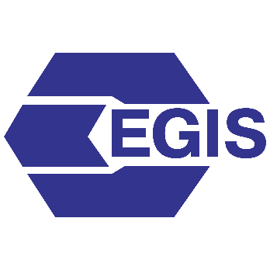
Sponsorzy spotkania:


SERDECZNIE ZAPRASZAMY NA SPOTKANIE
członków Oddziału Krakowskiego Polskiego Towarzystwa Dermatologicznego
w dniu 13 grudnia 2025 r.
Hotel Andel’s Cracow – ul. Pawia 3

Plan spotkania:
10:30-10:40 – powitanie i sprawy organizacyjne – prof. dr hab n. med. Anna Wojas-Pelc
10:40-11:00 – wykład Praktycznie o łuszczycy – prof. dr hab n. med. Anna Wojas-Pelc
11:00-11:20 – „Sztuczna inteligencja” w praktyce dermatologicznej – lek.Przemysław Hałubiec,
lek. Krzysztof Batko
11:20-12:00 – prezentacja najciekawszych przypadków z Oddziału Klinicznego Dermatologii
i Alergologii Szpitala Uniwersyteckiego w Krakowie
12:00-12:05 – prezentacja firmy Leo
12:05-12:15 – dyskusja
12:15 – poczęstunek

Sponsorzy spotkania:
